Báo cáo setup và demo hệ thống IDS (realtime) phát hiện DDoS
Tóm tắt demo: Trong demo này, Kali đóng vai trò attacker gửi nhiều HTTP request thật tới Ubuntu Server chạy Apache2. IDS Ubuntu Desktop bắt lưu lượng mạng trên interface ens33, gom các packet thành flow và trích xuất 79 đặc trưng thống kê tương thích với bộ feature đã huấn luyện từ CIC-DDoS2019. Các flow realtime được đưa vào mô hình Random Forest để phân loại BENIGN hoặc DDoS. Kết quả được lưu vào SQLite và hiển thị trên dashboard theo thời gian thực. Khi traffic bất thường xuất hiện, dashboard sinh cảnh báo DDoS Detected với địa chỉ nguồn 192.168.247.10 và đích 192.168.247.20.
1. Mục tiêu demo
Mục tiêu của demo là kiểm chứng hệ thống IDS phát hiện DDoS theo (thời gian thực) trong môi trường mạng mô phỏng bằng máy ảo.
Hệ thống hoạt động:
Kali attacker tạo HTTP traffic thật
-> Ubuntu Server victim chạy Apache nhận request
-> IDS Ubuntu Desktop bắt traffic trên interface mạng
-> trích xuất flow feature realtime
-> đưa vào mô hình học máy để dự đoán
-> lưu log vào SQLite
-> dashboard hiển thị cảnh báo realtime
Điểm quan trọng: demo không dùng lại CSV dataset train/test để giả lập. File live_flows.csv trong demo được sinh từ traffic thật do IDS bắt được trong môi trường VM lab.
2. Mô hình mạng máy ảo
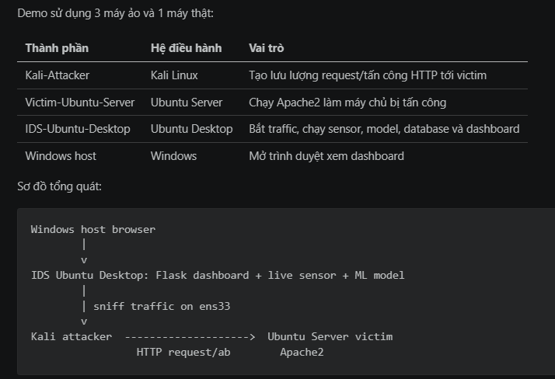
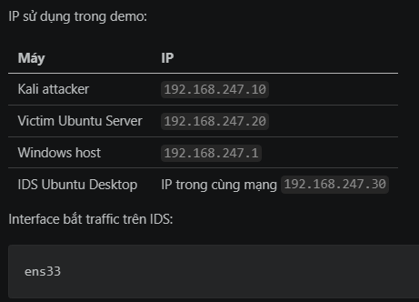
3. Cấu hình tài nguyên máy ảo
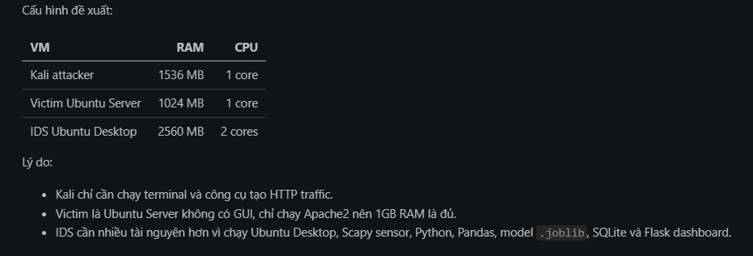
4. Setup Victim Ubuntu Server
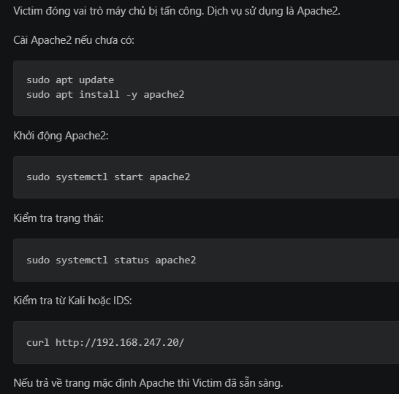
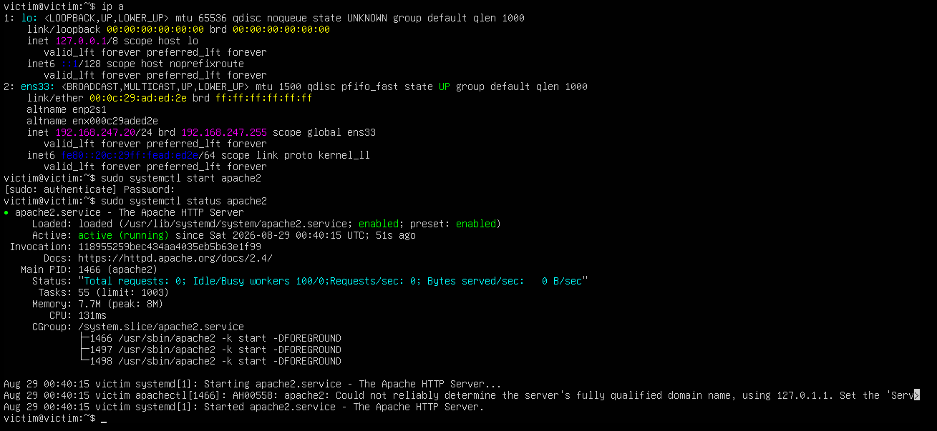
5. Setup IDS Ubuntu Desktop
IDS chứa project, model và dashboard.
5.1. Chạy live sensor
- Mở terminal thứ nhất trên IDS và chạy: sudo .venv/bin/python src/live_sensor.py --interface ens33 --victim-ip 192.168.247.20 --attacker-ip 192.168.247.10 –reset
- Mở terminal thứ hai trên IDS: cd ~/DoAn_IDS_DDoS
source .venv/bin/activate
python dashboard/app.py
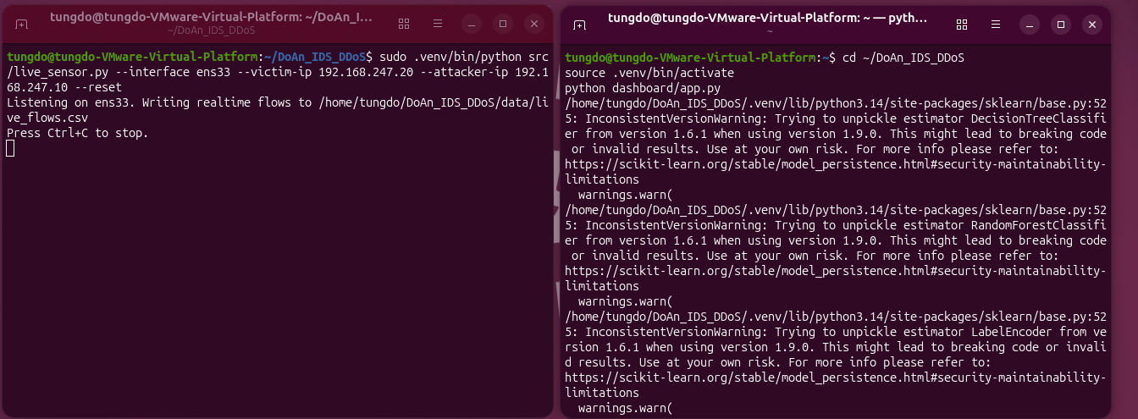

Máy Windows host mở trình duyệt tới: 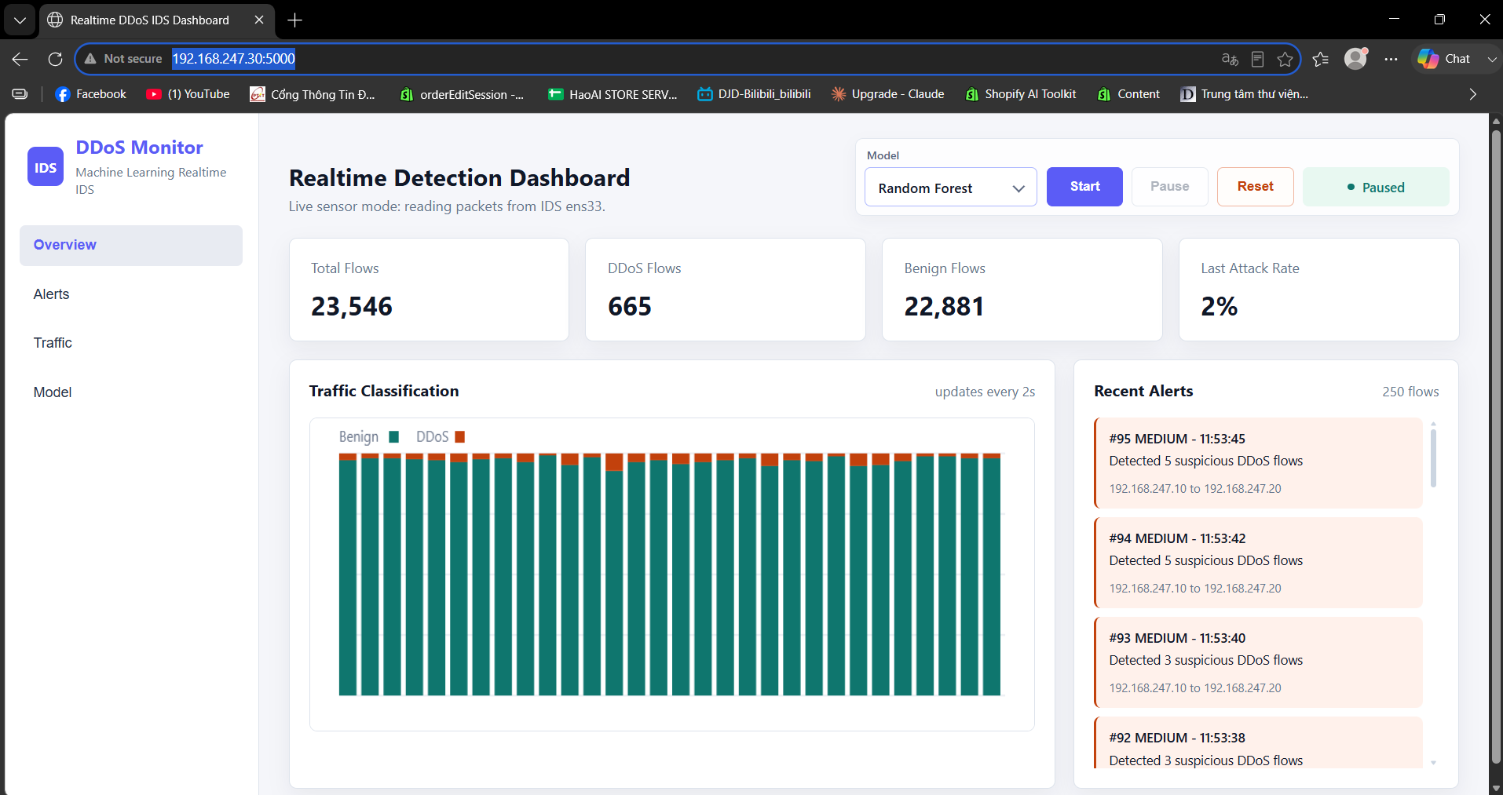
6. Setup Kali attacker
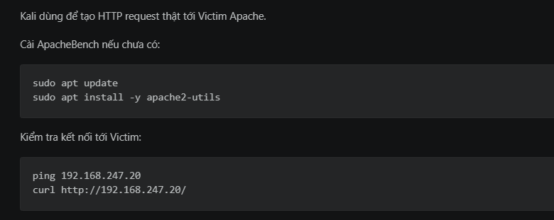
7. Script tạo HTTP traffic
Script dùng để tạo request liên tục trong một khoảng thời gian, giúp dashboard cập nhật ổn định khi demo.
File script: tools/attack_http_flood.sh
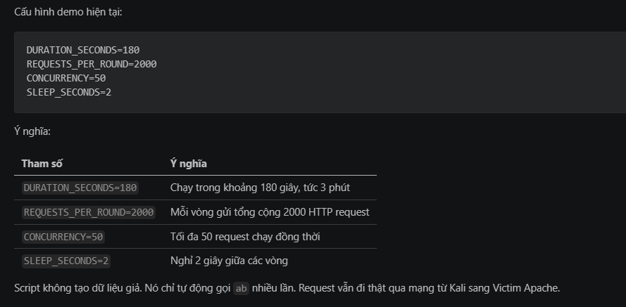
Chạy trên Kali: chmod +x attack_http_flood.sh
./attack_http_flood.sh
8. Quy trình chạy demo
Thứ tự chạy demo chuẩn:
- Bật Victim Ubuntu Server và chạy Apache2.
- Bật IDS Ubuntu Desktop.
- Trên IDS chạy live_sensor.py.
- Trên IDS chạy dashboard/app.py.
- Trên Windows host mở dashboard.
- Trên dashboard chọn model Random Forest.
- Bấm Reset để xóa log cũ.
- Bấm Start để bắt đầu detector.
- Trên Kali chạy script attack HTTP.
- Quan sát dashboard cập nhật số flow, attack rate và recent alerts.

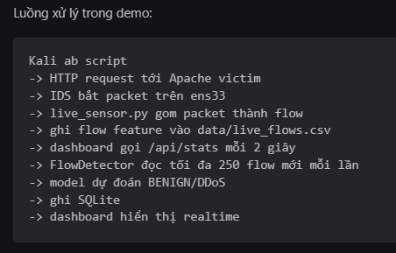
9. Cơ chế flow và feature
Dataset CIC-DDoS2019 dùng để train cũng có dạng flow đã trích đặc trưng sẵn:
1 dòng CSV = 1 flow + feature thống kê + Label
Trong demo realtime:
request thật -> packet thật -> flow realtime -> 79 feature -> ML prediction
live_sensor.py load danh sách feature từ: models/feature_columns.joblib
Số feature model sử dụng: 79 feature
File live_flows.csv có cấu trúc: Source IP, Source Port, Destination IP, Destination Port, 79 feature, Label
Khi predict, các cột định danh như IP/port và Label không được đưa vào model. Model chỉ nhận đúng 79 feature đã dùng khi train.

11. Kết quả chạy thử Random Forest
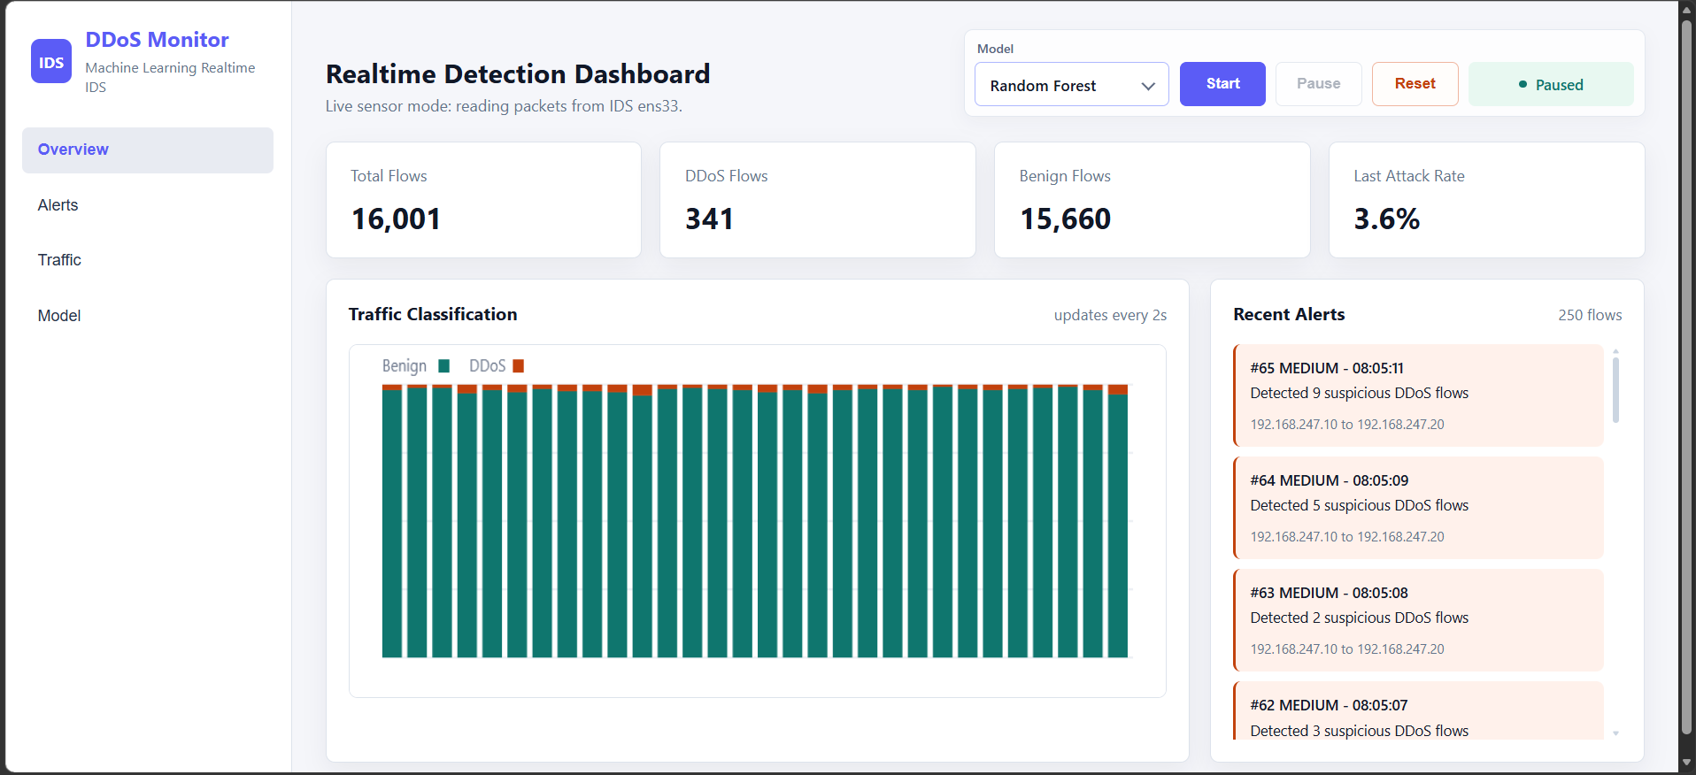
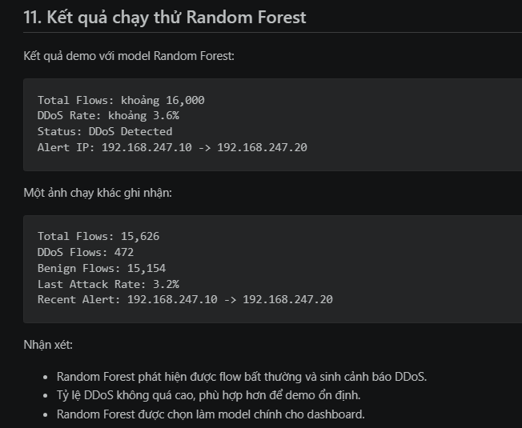

12. Kết quả chạy thử LightGBM
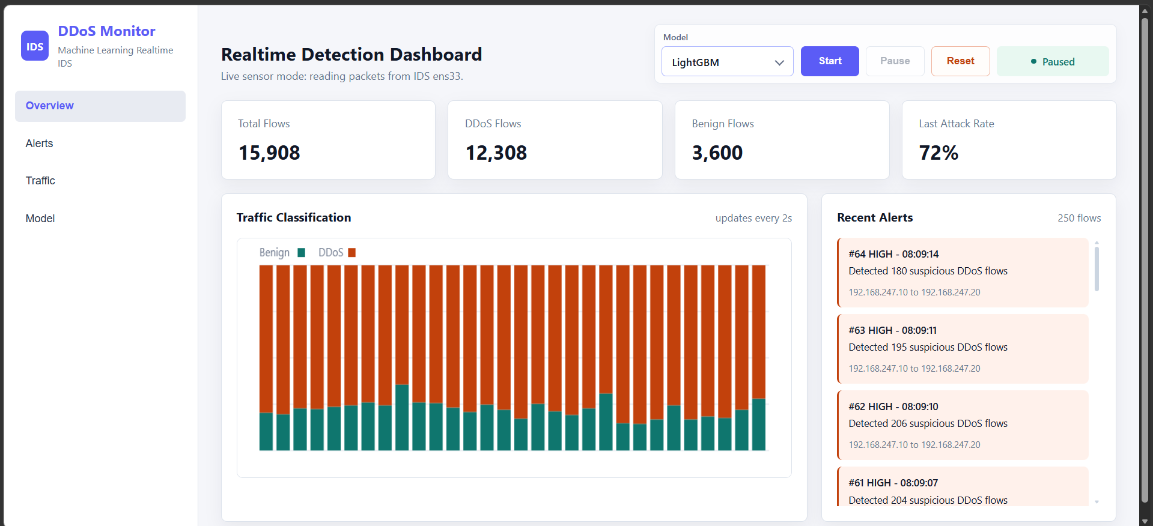
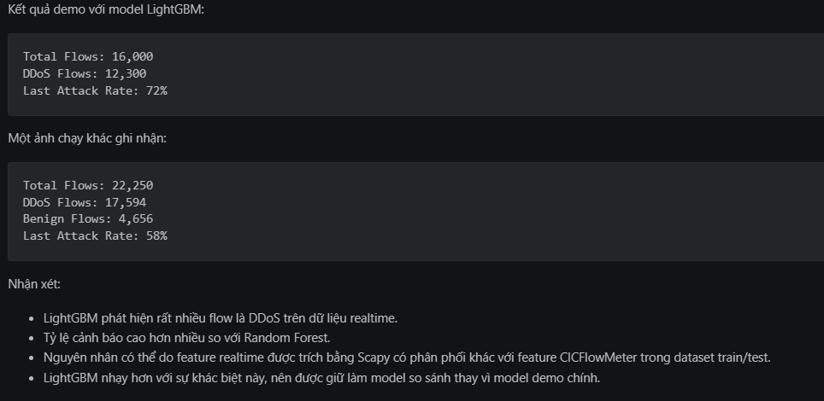
13. So sánh 2 mô hình
Hiện tượng hai mô hình đạt độ chính xác gần như nhau khi Train/Test Offline (≈99.9675%≈99.9675%), nhưng khi chạy Demo Thực tế lại cho kết quả chênh lệch lớn (Random Forest ≈3.6%≈3.6% vs LightGBM ≈58%−84%≈58%−84%) xuất phát từ 3 nguyên nhân chính:
1. Hiện tượng "Lệch phân phối dữ liệu"
- Khi Train (Offline): Cả hai mô hình đều học trên bộ dữ liệu CIC-DDoS2019 chuẩn, được trích xuất bằng phần mềm chuyên dụng CICFlowMeter của Viện Nghiên cứu An ninh mạng Canada.
- Khi Demo (Realtime): Dữ liệu được trích xuất bằng thư viện Scapy tự viết (live_sensor.py) trên máy ảo Ubuntu.
- Mặc dù cố gắng tính toán đủ 79 đặc trưng tương thích, nhưng một số đặc trưng thống kê phức tạp (như khoảng thời gian giữa các gói tin Flow IAT, thời gian rảnh Idle/Active Time, độ dài tiêu đề...) khi tính bằng Scapy trên môi trường mạng ảo ens33 sẽ có sai số / phân phối giá trị hơi lệch so với CICFlowMeter gốc.

2. Sự khác biệt về bản chất thuật toán (Bagging vs Boosting)
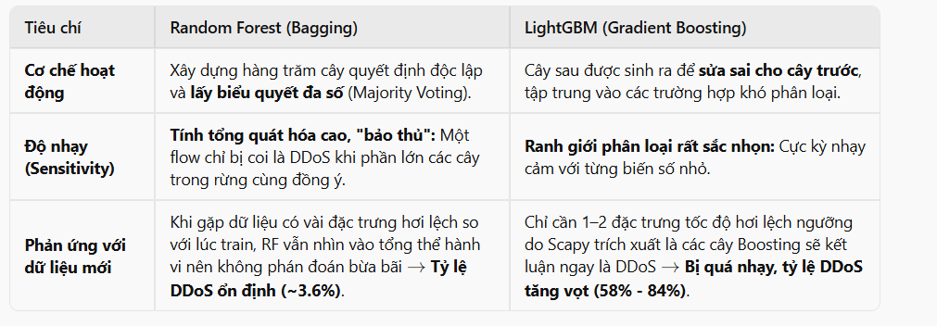
3. Sự khác nhau giữa kiểu tấn công Train và công cụ Demo
- Trong tập Train (CIC-DDoS2019): Đa số là các cuộc tấn công tầng 3-4 (SYN Flood, UDP Flood, DNS/NTP Reflection...) với các gói tin rác hoặc cờ mạng bị bóp méo rõ rệt.
- Trong kịch bản Demo (ab): Đây là HTTP Flood (Tầng 7). Về mặt giao thức, các gói tin của ab gửi đi là những HTTP Request hoàn toàn hợp lệ (bắt tay 3 bước chuẩn, mã phản hồi 200 OK), chỉ khác là tần suất gửi dồn dập.
  - Random Forest nhận diện các gói tin này có cấu trúc giống lưu lượng bình thường (BENIGN), chỉ phát hiện các flow có tốc độ và cờ bất thường →→ Báo tỷ lệ DDoS vừa phải.
  - LightGBM bám chặt vào các đặc trưng tốc độ luồng (Flow Packets/s, Flow Bytes/s) để gán nhãn DDoS cho hầu hết các flow.
Kết luận: "Thực nghiệm chứng minh rằng: Mặc dù LightGBM và Random Forest có kết quả huấn luyện Offline tương đương nhau (99.96%99.96%), nhưng khi triển khai vào môi trường mạng thực tế (Real-world Deployment), Random Forest cho thấy khả năng tổng quát hóa (Generalization) vượt trội hơn, ít bị ảnh hưởng bởi hiện tượng lệch phân phối đặc trưng (Distribution Shift) do công cụ trích xuất gây ra. Do đó, Random Forest là lựa chọn tối ưu để làm mô hình phát hiện chính cho hệ thống IDS."

Kết luận Demo: Hệ thống đã thử nghiệm thành công pipeline IDS realtime trong môi trường mạng VM lab. Kali attacker tạo HTTP traffic thật tới Ubuntu Server victim chạy Apache2. IDS Ubuntu Desktop bắt traffic trên interface ens33, tổng hợp packet thành flow, trích xuất 79 đặc trưng tương thích với bộ feature huấn luyện, đưa vào mô hình học máy và hiển thị cảnh báo DDoS trên dashboard theo thời gian thực.

